医学教育网主管中药师：《答疑周刊》2017年第11期
问题索引：
1.【问题】药性理论的概述。
2.【问题】从归经、毒性等角度考虑药性理论。
3.【问题】确定中药归经的理论基础是什么。
具体解答：
1.【问题】药性理论的概述。
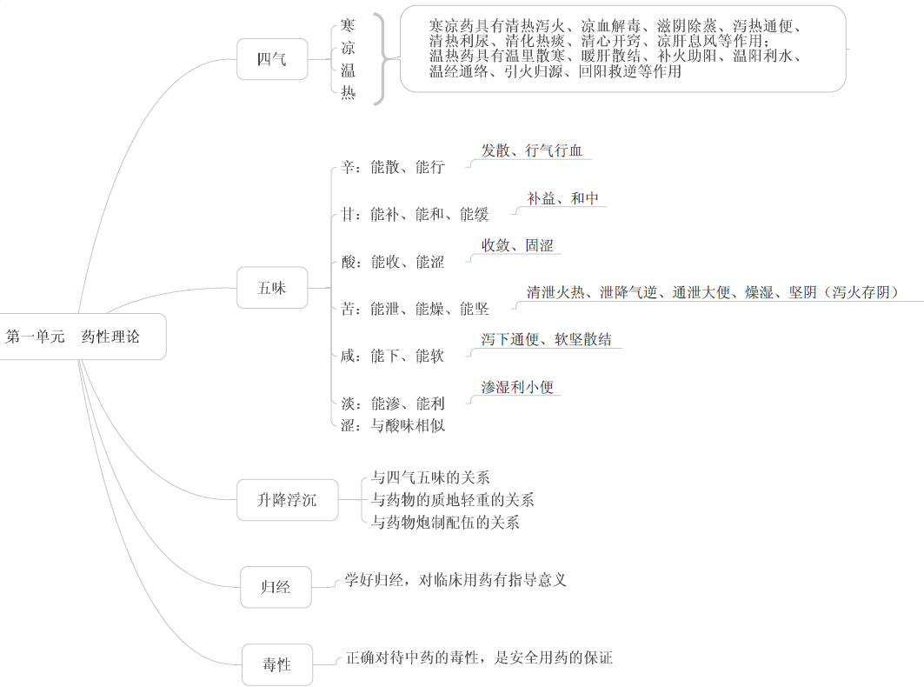
[医学教育网原创]
2.【问题】从归经、毒性等角度考虑药性理论。[医学教育网原创]
归经
（1）掌握归经理论对临床指导用药有临床意义
肺热咳喘，当用桑白皮、地骨皮等肺经药来泻肺平喘；
胃火牙痛，当用石膏、黄连等胃经药来清泻胃火；
心火亢盛心悸失眠时，当用朱砂、丹参等心经药来清心安神；
肝热目赤，当用夏枯草、龙胆草等肝经药来清肝明目。
（2）根据归经理论区分功效相似的药物
利尿药：[医学教育网原创]
麻黄——宣肺利尿；
黄芪——健脾利尿；
附子——温阳利水；
猪苓——通利膀胱之水湿。
治疗头痛的药物
羌活——治太阳经头痛；
葛根——治疗阳明经头痛；
柴胡——治疗少阳经头痛；
吴茱萸——善治厥阴经头痛；
细辛——善治少阴经头痛。
毒性
（1）正确总体评价中药毒性；
（2）正确对待本草文献记载，相信文献，不能尽信文献，实事求是，才是科学态度；[医学教育网原创]
（3）重视中药中毒的临床报道。临床应用有毒中草药固然要慎重，就是“无毒”的也不可掉以轻心。认真总结经验，既要尊重文献记载，更要注视临床经验，相互借鉴，才能全面深刻准确地理解掌握中药的毒性。
（4）引起中药中毒的主要原因
剂量过大、误服伪品、炮制不当、制剂服法不当、配伍不当、药不对证、自行服药、乳母用药等均可能引起中毒。
（5）对临床用药的指导意义[医学教育网原创]
根据“以毒攻毒”的原则，保证用药安全的前提下，也可以采用某些毒药治疗某些疾病。比如：雄黄治疗疔疮恶肿、水银治疗疥癣梅毒、砒霜治疗白血病等。
3.【问题】确定中药归经的理论基础是什么。
确定中药归经的理论基础是
A. 药性理论
B. 阴阳学说
C. 脏腑经络学说
D. 整体观念
E. 药味理论
【正确答案】C
【答案解析】脏腑经络学说是确定中药归经的理论基础。[医学教育网原创]故本题答案选C。

